Факультет електроніки

Кафедра конструюювання електронно-обчислювальної апаратури

**Звіт по лабораторній роботі №1**

Виконалa студентка групи ДК-91

Тимченко Аліна Олегівна

Перевірив: доцент Губар В.Г.

**Зміст**

**Тема роботи:** ознайомлення з операціями множення та ділення.

**Мета роботи:** вивчення способів організації та дослідження програм виконання арифметичних операцій множення та ділення.

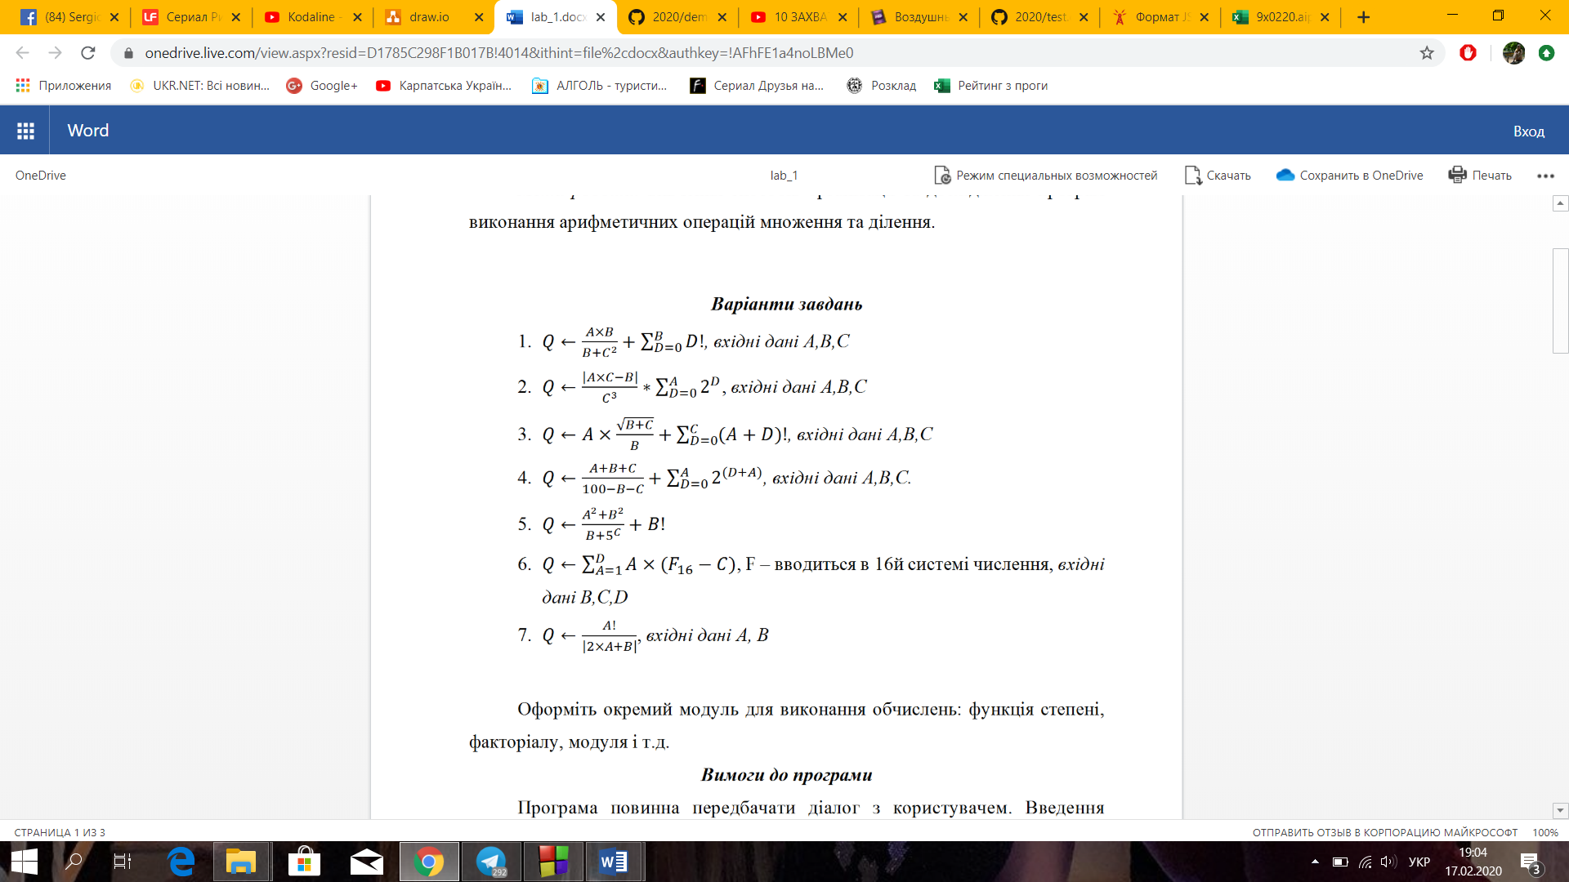

Блок-схема алгоритму програми

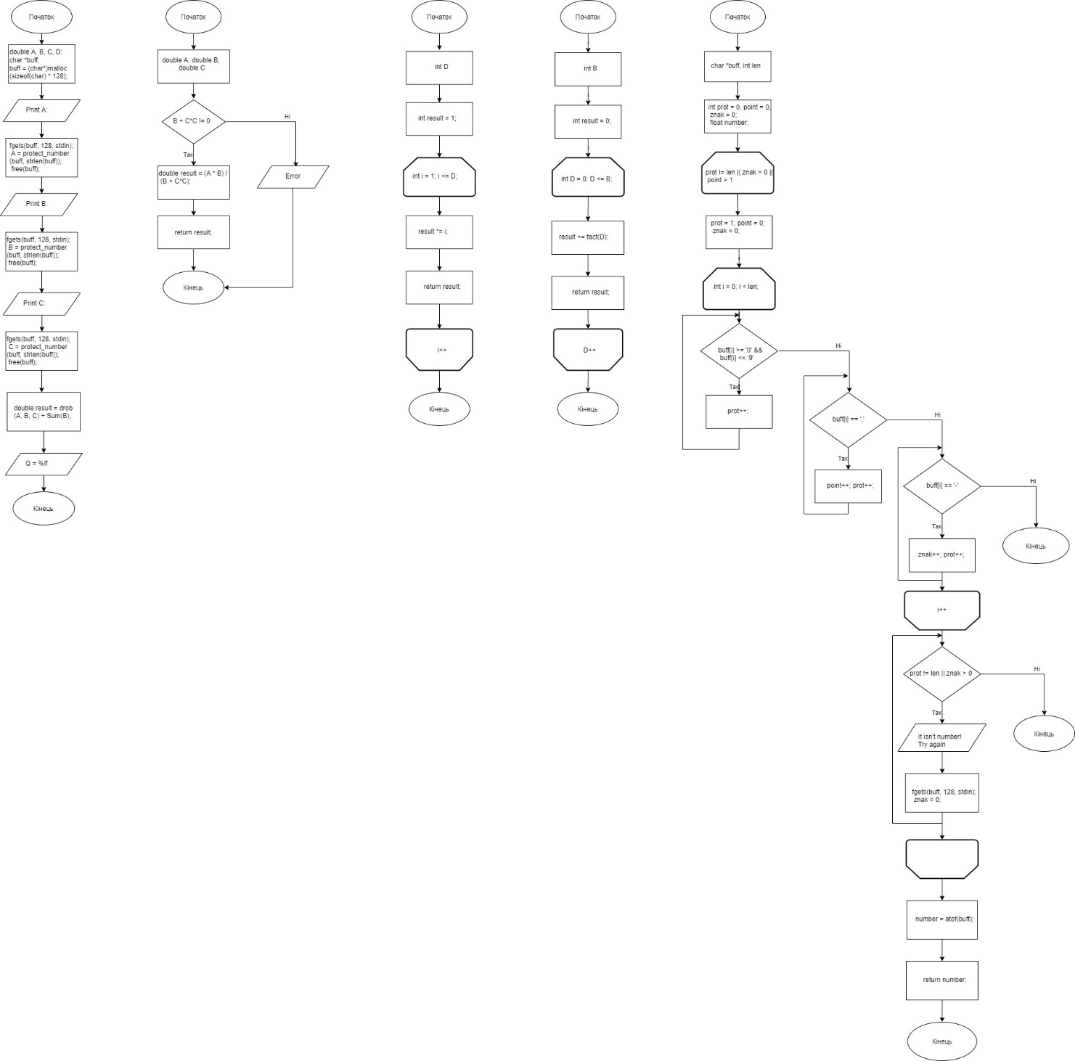

Посилання на codebase в GitHub репозиторії:

<https://github.com/sgubar/2020/tree/master/dk91/Alina_Tymchenko/Laba_1>

Висновки:

У ході лабораторної роботи я ознайомилася з операціями множення та ділення, вивчала способи організації та дослідження програм виконання арифметичних операцій множення та ділення. Завдяки вивченим операціям я навчилася створювати програми,що виконують прості арифметичні операції з даними, введеними користувачем.